**Легенда казачьего Дона – станица Старочеркасская: история и современнОСТЬ.**

13мая группа учащихся с учителями МБОУ Лысогорской СОШ посетили первую столицу Всевеликого Войска Донского, станицу Старочеркасскую

На Дону есть множество красивых и интересных с исторической точки зрения казачьих городков, ставших впоследствии станицами.

Много повидала эта казачья станица на своем веку. Помнит она и бунтарские восстания и доблестные военные походы, помнит огни пожарищ и губительные разливы рек. Но, не смотря на все испытания, бережно хранит станица свою историю — историю свободного народа, историю казачества.

**Немного истории**

Едва ли найдешь еще место так тесно связанное с жизнью донских казаков, как станица Старочеркасская. Ранее этот казачий городок назывался просто Черкасск. Первые письменные упоминания о Черкасске датируются 1593 г., однако, по исследованиям краеведа В.Н.Татищева, городок основали черкасы под предводительством князя Вишневецкого во времена правления Ивана Грозного, вероятно в 1560 г.

Долгие годы Черкасск был столицей донского казачества. Сейчас о жизни и быте донских казаков рассказывают на объектах Старочеркасского музея-заповедника, занимающего площадь 180 га.

Много смуты повидал Черкасск на своем веку. Здесь в XVII веке родился Стенька Разин, отсюда же он начинал свое восстание. Бывал здесь и Емельян Пугачев, и предводитель восставших крестьян Кондратий Булавин.

Помнит городок и знатные военные походы. Ведь именно отсюда, с вольных берегов Дона в далеком 1637 г. отправились казаки брать неприступный турецкий Азак (ныне [город Азов](https://life-routes.ru/cities-and-countries/russia/rostov-region/istoriya-i-sovremennost-azova.html)). Им удалось не только взять его, но и удерживать в своих руках на протяжении четырех лет. Это событие получило в истории название «Азовское осадное сидение».

Помнит Черкасск и ежегодные весенние затопления, и страшные пожары, когда город выгорал почти дотла. Один такой крупный пожар стал следствием того, что впервые на Дону был воздвигнут девятиглавый каменный храм – [Воскресенский собор](https://life-routes.ru/cities-and-countries/russia/rostov-region/dostoprimechatelnosti-starocherkasskoj.html) – дошедший до сегодняшних дней практически в первозданном виде.

Шли годы, десятилетия, века. Со временем Черкасск утратил свое военное значение. Постоянные смуты в казачьей вольнице раздражали царскую власть, разрушительные пожары и наводнения мешали нормальной оседлой жизни. В итоге в 1805 году уроженец городка, войсковой атаман М.И. Платов принимает решение основать новую столицу донского казачества – город Новочеркасск.

С тех пор Черкасск стали именовать Старочеркасском. А к концу XIX в. из-за оттока населения казачье поселение потеряло статус города, оставшись в пределах первоначальных границ того донского острова, где в XVI веке и появились его первые постройки… И лишь множество церквей и соборов напоминают сейчас о былом величии некогда богатой столицы донского казачества.

Сейчас Старочеркасская – небольшая станица с населением не более 3 тыс. жителей, но историческое и культурное наследие этого удивительного места поистине уникальны. На территории одного из крупнейших в России [историко-архитектурных музеев-заповедников](https://life-routes.ru/other/dostoprimechatel-starocherkasskoj.html), которым является вся станица, сохранилось около 100 памятников культуры, истории и архитектуры. В фондах бережно хранятся свыше 50000 предметов старины, познакомиться с которыми сюда ежегодно приезжают сотни тысяч туристов. В последнее воскресенье каждого летнего месяца в Старочеркасской проходит один из самых известных фольклорных праздников Ростовской области «[Нет вольнее Дона тихого!](https://life-routes.ru/russia/rostov-region/prazdniki-na-donu.html#volniy_don)»

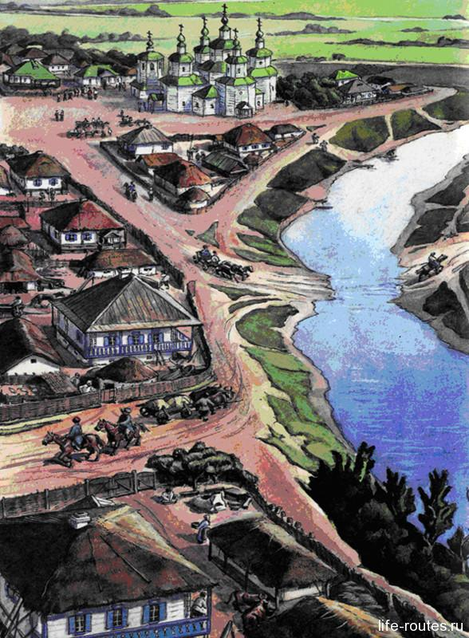

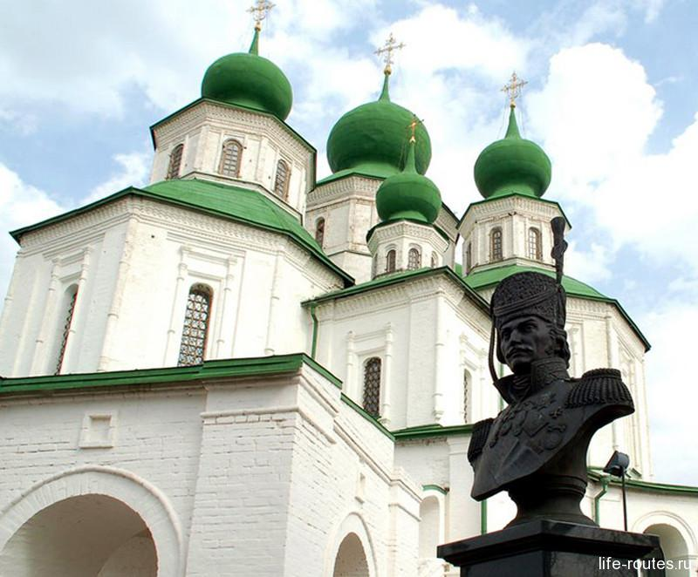

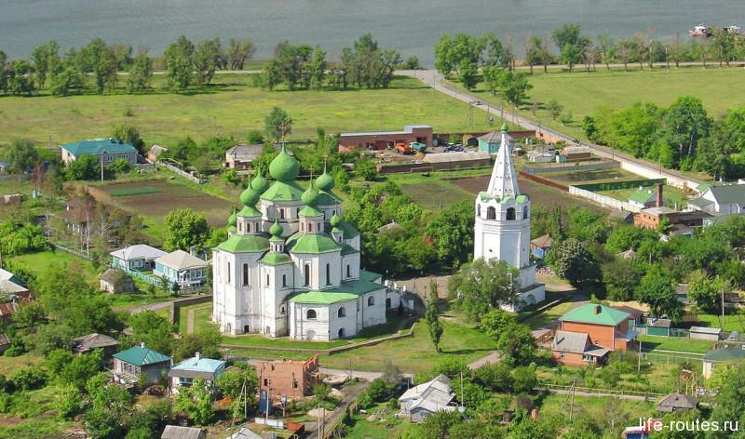

Посетили наши учащиеся Атаманский дворец, где познакомились не только с боевой историей и славой Донских казаков, но и их бытом. Побывали в доме Кондратия Булавина. Посмотрели храмы, и действующий мужской монастырь…

Огромное умиротворение вызвал у детей и нас, взрослых, Войсковой Вознесенский собор.

И как же не побывать на паромной переправе-и поклониться Батюшке-Дону!

Мы гордимся нашей историей и событиями, которые вошли в историю всей России.